«СОГЛАСОВАНО»  Глава администрации  муниципального образования  Мулинский сельский совет  ______________А.Л.Алёшин  «05» декабря 2017г. | «УТВЕРЖДАЮ»  Заведующий МАДОУ детский сад №7  ________________Ю.Б.Пухаева  «05» декабря 2017г.
ПАСПОРТ
дорожной безопасности
дошкольного образовательного учреждения
Муниципальное автономное дошкольное образовательное учреждение детский сад №7

2017
Общие сведения
Наименование ОУ: Муниципальное автономное дошкольное образовательное учреждение детский сад №7 (МАДОУ детский сад №7)
Тип ОУ ____Дошкольное образовательное учреждение_______________________
Юридический адрес ОУ: 606083 Нижегородская область, Володарский район, п.Мулино, улица Гвардейская дом 50______________________________________
Фактический адрес ОУ: 606083 Нижегородская область, Володарский район, п.Мулино, улица Гвардейская дом 50______________________________________
Руководители ОУ:
Заведующий Пухаева Юлия Борисовна тел. 8 (83136)_79461_____
(фамилия, имя, отчество) (телефон)
Зам.зав. по УВМР Берекет Надежда Романовна тел. 8 (83136)_79461____
(фамилия, имя, отчество) (телефон)

Зам.зав. по АХЧ Нижник Виктория Богдановна тел. 8 (83136)_79461__
(фамилия, имя, отчество) (телефон)
Количество детей _________________336 человек___________________________
Количество групп ______14 групп________________________________________
Наличие уголка по БДД ____стенды в холле на 2^{ом} этаже; в каждой группе______
(если имеется, указать место расположения)

Телефоны оперативных служб:
ГИБДД Володарского района 8(83136) 4-04-40
РОЭ 8(83136) 4-14-71
ОВД Володарского района 8(83136) 4-74-02
Единая диспетчерская служба Володарского района 8(83136) 4-19-21, 4-11-01,
8-920-077-97-05
Дежурный по районной администрации г.Володарска 8(83136) 4-10-01
Пожарная часть 01, 8(83136) 4-11-01
Полиция 02, 8(83136) 4-12-44
Скорая мед. помощь 03, 8(83136) 4-11-03
Горгаз 04, 8(83136) 4-72-04
Горэнерго 08, 8(83136) 4-11-08
Центр кризисных ситуаций Нижнего Новгорода и области 8(831) 437-47-07,
8(831) 437-47-01, 112
Содержание
- План-схема района расположения МАДОУ, пути движения детей, родителей и транспортных средств;
- Организация дорожного движения в непосредственной близости от МАДОУ с размещением соответствующих технических средств, маршруты движения родителей и детей и расположение парковочных средств;
- Маршрут движения организованных групп детей от образовательной организации к Гимназии №1, стадиону, Дому офицеров, библиотеке, МАДОУ д/с №5;
- Пути движения транспортных средств к местам разгрузки/погрузки и рекомендуемые пути передвижения детей по территории образовательного учреждения

  - План-схема района расположения МАДОУ д/с № 7;
пути движения детей, родителей и транспортных средств.

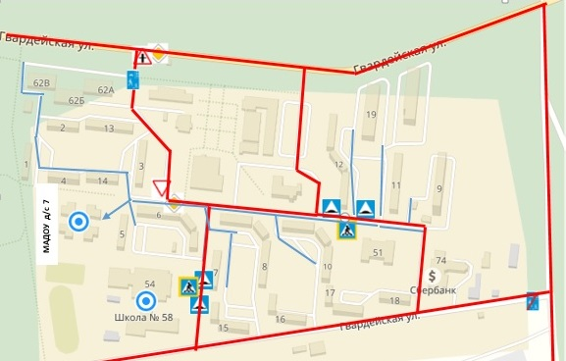
- Движение детей и родителей в (из) образовательное учреждение
- Движение транспортных средств
- Опасное место (перекресток)

- Организация дорожного движения в непосредственной близости от МАДОУ с размещением соответствующих технических средств, маршруты движения родителей и детей и расположение парковочных средств

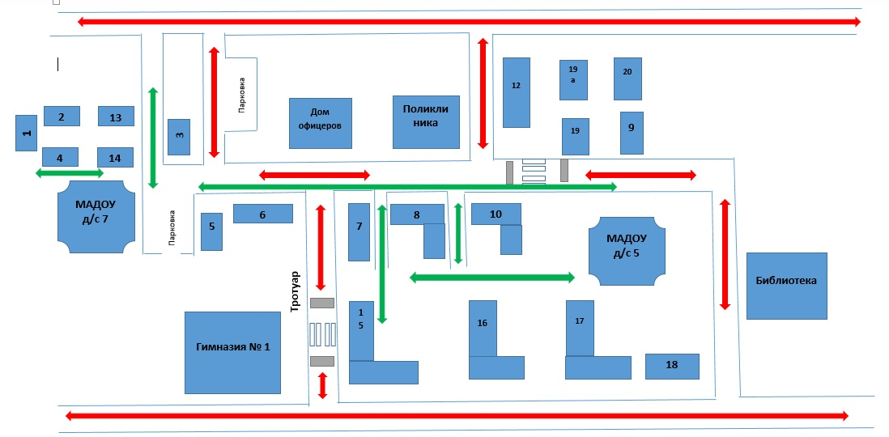

- Движение транспортных средств
- Движение воспитанников
- Искусственная неровность

- Маршрут движения организованных групп детей от образовательной организации к Гимназии №1, стадиону, Дому офицеров, библиотеке, МАДОУ д/с №5.

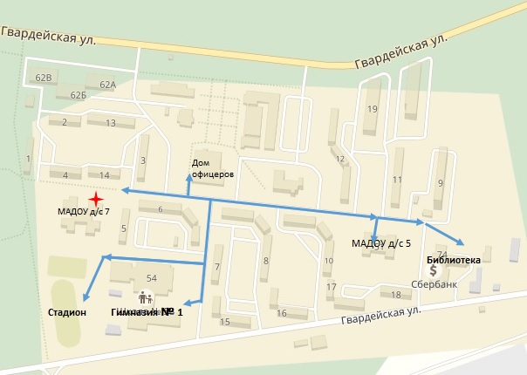

- Пути движения транспортных средств к местам разгрузки/погрузки и рекомендуемые пути передвижения детей по территории образовательного учреждения

Пропуск автотранспорта сторонних организаций для въезда на территорию и выезда с территории осуществляется через въездные ворота (закрытые на замок) в сопровождении сотрудника детского сада, принимающего груз (зам. зав. по АХЧ или кладовщик). График поставки продуктов питания, вывоз мусора не совпадают с режимом прогулки детей.

Парковка автомобильного транспорта на территории детского сада запрещена.

Перевозка детей специальным транспортным средством (автобусом) в МАДОУ детский сад № 7 не проводится.

